Путеводитель по праздничному городу

Совсем скоро День города Семикаракорска, в этом году ему исполняется 347 лет. И как всегда, город отмечает это событие масштабными праздничными мероприятиями. Также в этом году отмечает свой 50 – летний юбилей одно из градообразующих предприятий - открытое акционерное общество Сыродельный завод «Семикаракорский». Многие мероприятия, которые будут проходить в этот день, являются совместной работой.
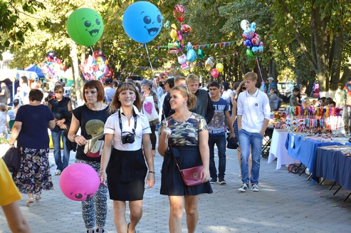
В субботний выходной день 21 сентября всех гостей и жителей города ждет обширная программа. Чтобы ничего не пропустить и побывать в самых интересных местах, мы подготовили для вас афишу мероприятий и путеводитель по праздничному городу.
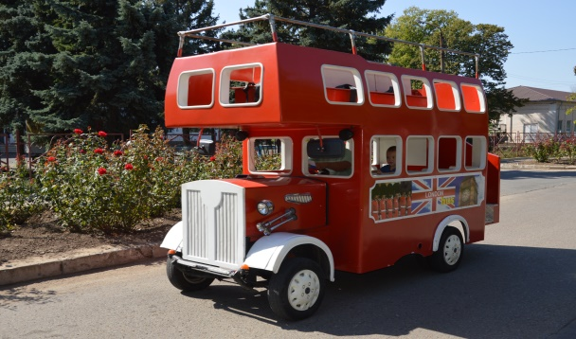
По традиции центром притяжения семикаракорцев и гостей города ежегодно в праздничные дни становится центральная часть города. Аллеи, парк и площади превратятся в большой квартал (остров) развлечений. В День города на праздничных площадках горожане разных возрастов будут иметь возможность не только

отдохнуть, но и продемонстрировать свои таланты. На них запланированы концертные и развлекательные программы, выставки и ярмарки, мастер-классы, интерактивные игры, конкурсы, состязания и другие мероприятия.
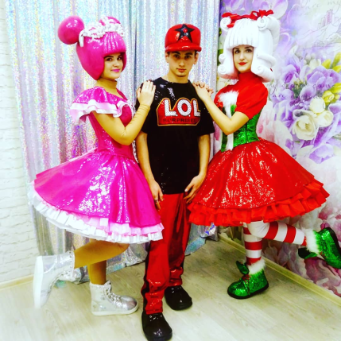
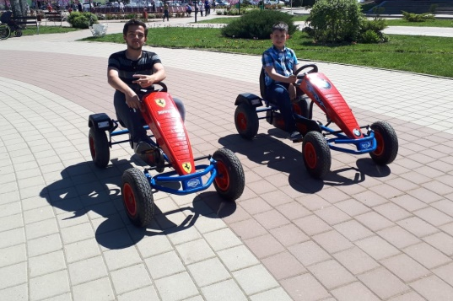
Скучать в День города точно не придется. Каждый сможет выбрать для себя наиболее интересные мероприятия и посетить их. С детьми можно пройтись по центральной аллее и парку через площадь Пионерскую. Здесь расположится ПЛАНЕТА ДЕТСТВА с мастер-классами и аттракционами. Для маленьких горожан специально подготовлены интерактивная детская программа «Слайм школа» и новая анимационная программа «Куклы ЛОЛ ищут таланты». На площади будут работать необычные мастер-классы «Гончарное мастерство», «Кузнечное дело», «Волшебная курочка» (работа с фетром), «Обрядовая кукла», народного художественного промысла «Семикаракорская керамика».
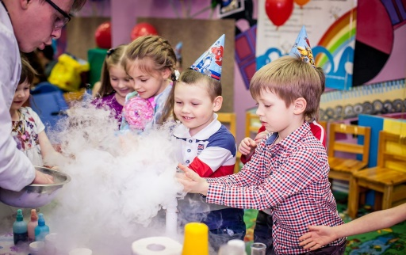
Впервые состоится научно-химическое ШОУ - демонстрация различных химико-физических опытов, с простым пояснением и участием ребят в их создании. Дети увидят, как жидкость может менять цвет, будто хамелеон! Запустят разноцветные пенные вулканы! Заморозят цветок, перчатку, приготовят холодный попкорн и не только! В научном шоу будут показаны самые яркие и интересные опыты!
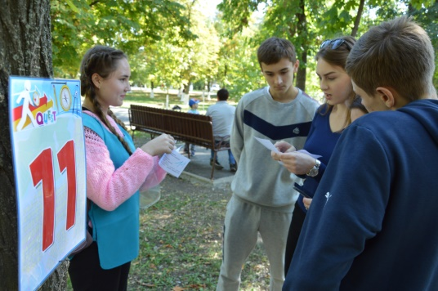
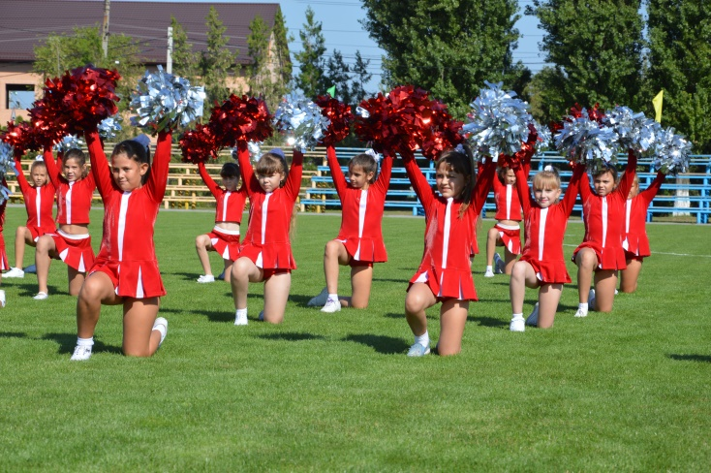
В центральном парке также запланированы праздничные мероприятия для детей и молодежи спортивной направленности, показательные выступления группы черлидеров «RED HOD». Кроме того, здесь пройдут сити-квест «SMK - микс», фотокросс «Подари улыбку городу», будет работать уличная библиотека «Бери и читай».
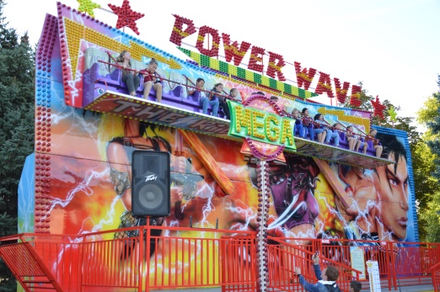
Развлекательные и спортивные аттракционы, хип-хоп, 9 D кинотеатр, 3 D фото, S- виртуальная реальность, LONDON BUS, детский паровоз, катание на пони, SEGWAY, аэрохоккей, детские автомобили, гироскутеры, батуты, аэромобили расположатся на ул. Ленина. Их можно будет посетить в ПАРКе «АТТРАКЦИОН».

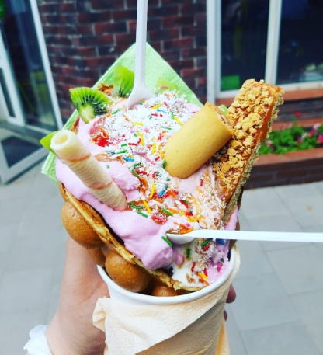
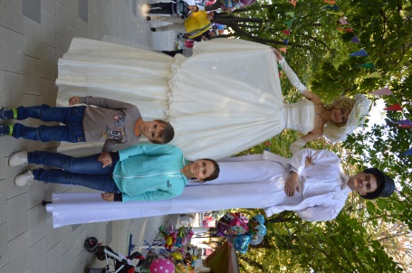
УЛИЧНЫЙ ТЕАТР представят мимы, клоуны, «живые статуи», ходулисты и ростовые куклы. Они не только создадут вам хорошее настроение, но и с удовольствием сфотографируются.
Более 20 участников зоны ОТКРЫТОГО ФУД-КОРТа, которая будет расположена вдоль главной аллеи, предложат посетителям вкусное меню. Можно будет попробовать вулканические коктейли, фантастическое мороженое и всякие вкусности.

В специально организованных в честь юбилея сыродельного завода фотозонах «РАДОСТЬ ВКУСА» все желающие смогут не только запечатлеть себя на память рядом с красавицей Буренкой или поиграть с веселой и озорной куклой – коровой Моня, но и продегустировать продукцию предприятия.
Программа мероприятий празднования очень обширна, каждый найдет для себя что-то интересное и увлекательное. Этот праздник украсят многочисленные концерты на различных творческих площадках. На импровизированных сценах выступят известные в городе народные коллективы «Лазоревая степь», «Беседушка», «Журавушки», «Рябинушка» и "Сладкая ягода".
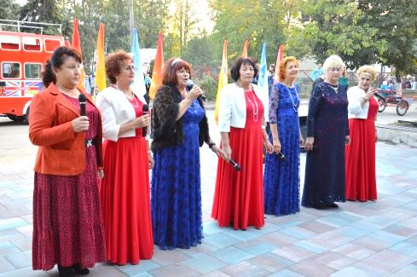
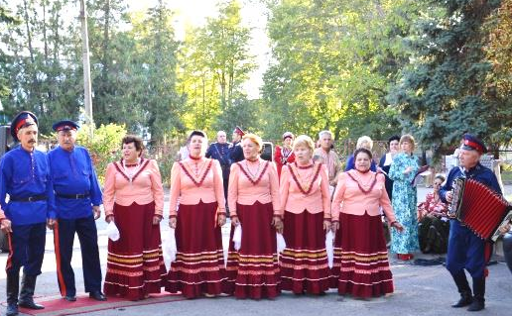
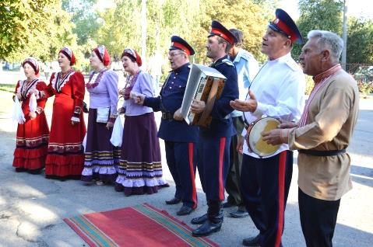

Они исполнят яркие, запоминающиеся и самобытные казачьи песни, несущие в себе глубинный смысл. Мало кто может устоять перед их обаянием и душевностью. Замечено, что зрители не только подпевают артистам, но и пускаются в пляс, так как эти напевные мотивы идут из самых глубин нашей казачьей души.
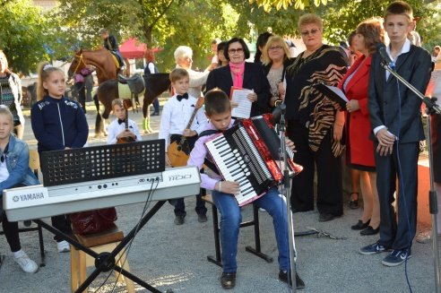
Воспитанники школы искусств продемонстрируют свое исполнительское мастерство в детской концертной программе «ВЕСЕЛЫЙ ПЕРЕЗВОН». Несомненно, зрителям и поклонникам живой музыки, доставит радость исполнение известных композиций военным духовым оркестром из города Шахт.

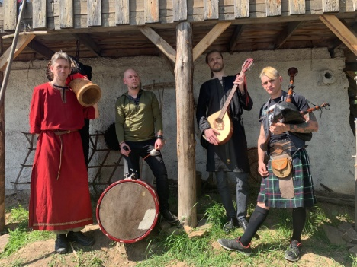
Также, впервые в нашем городе состоится выступление фолк – группы «VARGARIA». Менестрели предложат горожанам послушать танцевальные мелодии средневековья, Ренесанса и западноевропейского фольклора, современную стилизацию народной музыки, исполненные на флейте, волынке, этнобарабанах и других необычных инструментах.
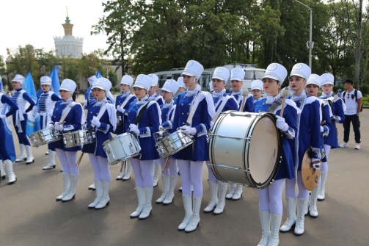
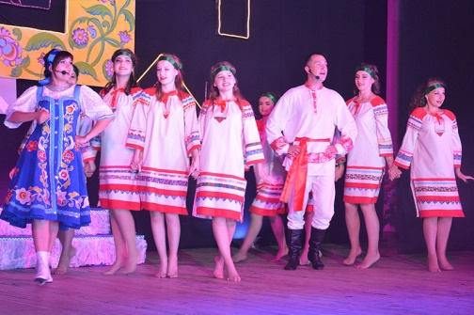
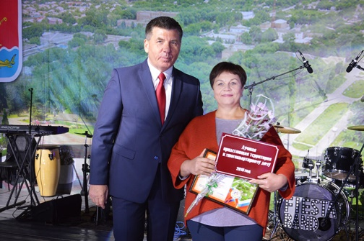
Кульминация праздничных мероприятий, посвященных Дню города, состоится вечером на пл. Станичная. Откроет торжество захватывающее зрелище - стройные ряды прекрасных барабанщиц, ритмы барабанной дроби, нарядные костюмы и блистающее великолепие ансамбля «Жемчужины ДГТУ». На главной сцене состоится поздравление жителей города официальными лицами и торжественное награждение передовиков сыродельного завода с вручением благодарственных писем и почетных грамот, награждение горожан – победителей смотра конкурса «Я люблю свой город». Победители городского конкурса «Зажигаем звезды», и гости праздника, артисты, вокальные и танцевальные коллективы выступят для горожан в большом праздничном концерте.

Продолжением праздника станет гала - концерт звезд российской эстрады, после чего состоится красочный фейерверк. Уже известно, что это будет неоднократный победитель премии «Золотой граммофон» - группа «ФАБРИКА» со своими популярными хитами «Про любовь», «Понимаешь», «Девушки фабричные», «Рыбка», «Лёлик» и многими другими хорошо известными песнями.
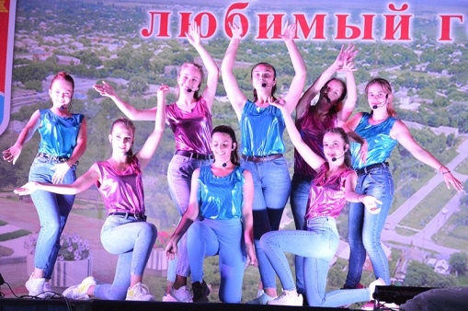
Праздничный вечер завершит эстрадно – танцевальная молодежная программа «НА ВОЛНЕ «347».
Полную программу мероприятий празднования и афишу, а так же другую полезную информацию вы можете посмотреть или скачать с официального сайта администрации города.
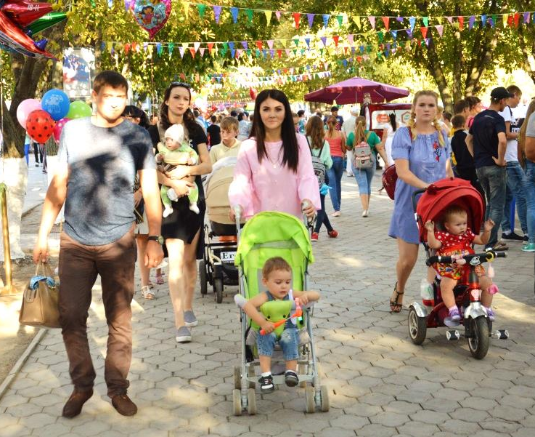
Приглашаем всех 21 сентября на самое яркое торжество 2019 года – празднование Дня города Семикаракорска! Встречайте День города вместе с нами! Приходите с семьями, детьми, друзьями или близкими, чтобы окунуться в атмосферу творчества, ярких эмоций и незабываемых впечатлений и получить удовольствие.

Администрация города Семикаракорска

